学生选课系统
系 统 分 析 规 格 说 明 书
小组成员：座号 姓名，……

1. 引言

1.1 编写系统分析规格说明书的目的
“学生选修课系统”的系统分析规格说明书，是软件开发者及分析人员根据系统用户提出的需求对系统加以描述，同时进行建模。本系统有三类用户：学生，教师和教务管理员。三种不同的用户所具有的操作权限及操作内容不一。由此，本系统使用分权管理。根据功能需求、性能需求和数据提出的要求进行说明。明确背景及用户群范围，为用户解决问题，实现所需目标创造条件。
本系统分析规格说明书的预期读者包括：
1）系统分析人员
2）软件设计人员
3）软件编程人员
4）软件测试人员

1.2 项目背景（软件产品的作用范围）
学生选课系统对于广大师生用户和管理者来说都至关重要,学生选课系统应该能够为用户提供充足的信息和快捷的查询手段。
一直以来人们使用传统人工的方式管理文件档案，这种管理方式存在着效率低、保密性差,对于查找、更新和维护都带来了巨大困难。随着科学技术的不断提高,计算机科学日渐成熟,其强大的功能已为人们深刻认识,它已进入人类社会的各个领域并发挥着越来越重要的作用。
作为计算机应用的一部分,使用计算机对选课信息进行管理,有着手工管理所无法比拟的优点:检索迅速、查找方便、可靠性高、存储量大、保密性好、寿命长等。这些优点能够极大地提高人事劳资管理的效率,也是科学化管理的突出标志。因此，开发“学生选课系统”这样一套软件成为很有必要的事情。

1.3 定义（术语的定义和缩写词的原文）
课程：由老师开课，由管理员录入系统，由学生选修。
帐号：是老师、学生、管理员的编号，唯一标识。
密码：初始为和账号相同的一串字符。
权限特性关键词：是帐号，所在的表里的帐号所有权限。如学生甲是学生，在学生表里，只有学生的权限：选课、退课、查成绩等权限。

1.4 参考资料
[1]刘润东,《UML设计与编程》，北京希望电子出版社，2001.5
[2]刁成嘉,《UML系统建模与分析设计》，机械工业出版社，2007.6
[3]王少锋，《UML面向物件教程》，清华大学出版社，2004.2

2. 软件产品的一般性的描述

2.1 运行环境与资源
(1)系统软件运行环境
1）系统建模采用支持UML的CASE工具Rose 2003开发环境。
2）系统实现语言采用Java语言编程。
3）数据管理采用Microsoft SQL Sever 2000数据库管理系统。
4）系统操作平台采用微软操作系统Windows XP。
5）服务器端系统的运行软件要求：Windows 2000 Server或更高版本。
6）客户机运行环境：Windows 2000 或更高版本。

(20系统硬件运行环境
“学生选修课系统”共有2台服务器，用户终端机暂不限制。
1）用户终端机：采用内存512MB以上，硬盘160GB个人计算机。
2）服务器：内存1GB以上，处理器AMD4800+以上，高速硬盘主400GB，高速缓存，液晶显示器。
3）网络：遵守802.11标准建立的局域网
4）后台服务器支持硬件要求：CPU Pentium IV 4.0以上，内存容量2GB以上，硬盘500G以上。
本系统网络体系结构采用客户/服务模式工作方式。所有的子系统共享的数据信息存放在数据库服务器中，各子系统依靠网络进行信息传递。

2.2. 软件产品的功能（用例模型）
略

2.3 用户特性
用户分别是管理员，教师和学生。
从使用系统来说，共同点是：管理员，教师和学生都需要用户名和密码来登录。
区别是：管理员是维护系统数据，拥有最高权限；教师查询选课信息，登记学生成绩和查询开课课程等，拥有部分权限；学生成绩查询，选课和退课，只拥有查询和选课权限。

2.4 限制与约束
该选课系统必须满足以下限制：
- 选课系统的帐号能够提供管理员，教师，学生用户随时使用，每个用户只能访问其角色所授的权限。
- 选课软件系统操作简便，可扩充，易于维护。
3）开发期限：十至十三周。

3. 系统功能行为分析

3.1 引言
“学生选课系统”是一个包括3个子系统的网络信息管理系统。以下为本系统的功能行为分析。

3.2 系统功能模型——系统用例模型
3.2.1学生选课系统总的用例图

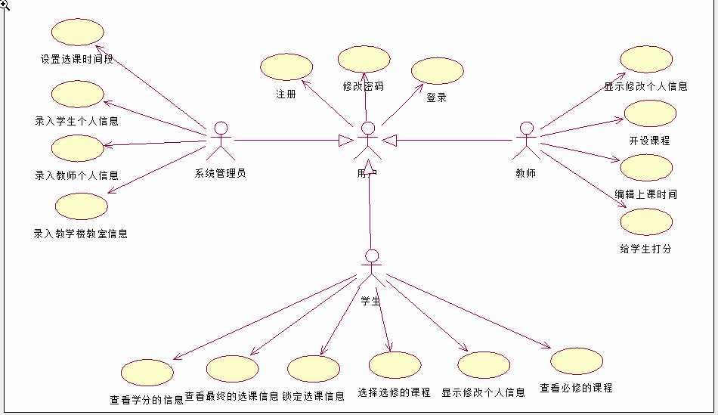
3.2.2系统管理员的用例图

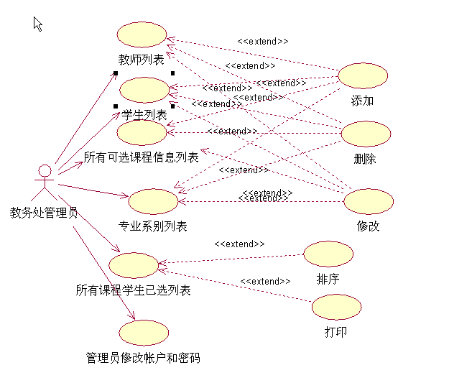

3.2.3教师的用例图
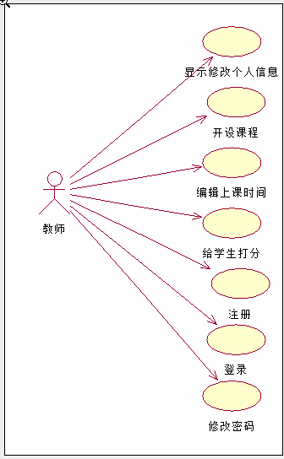
3.2.4学生的用例图

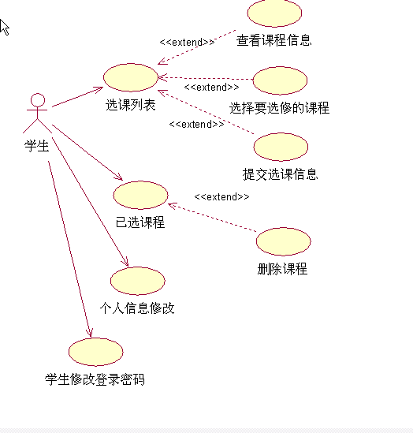
3.3 相关用例的展开——活动图
3.3.1 总的活动图
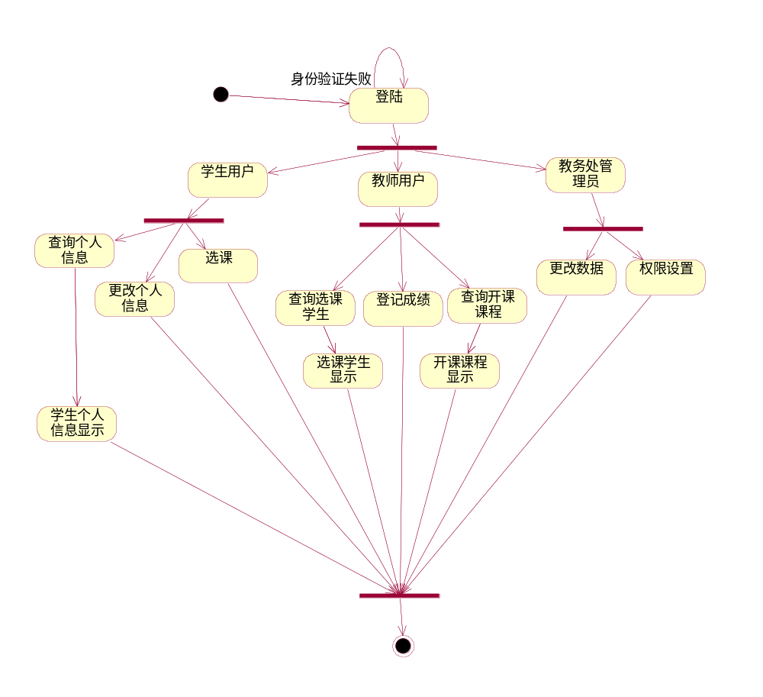
3.3.2 学生选课活动图
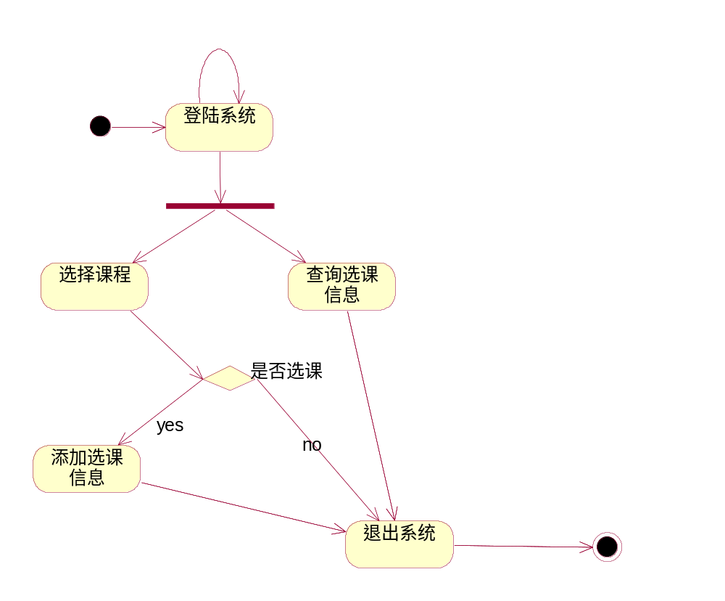
3.3.3 教师活动图
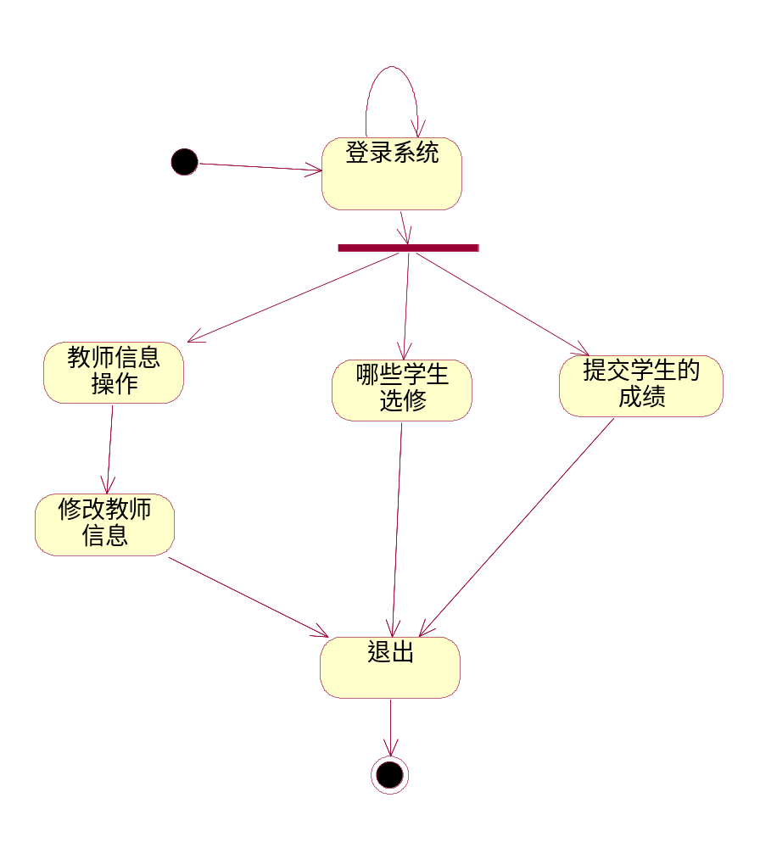
3.3.4 教务处活动图
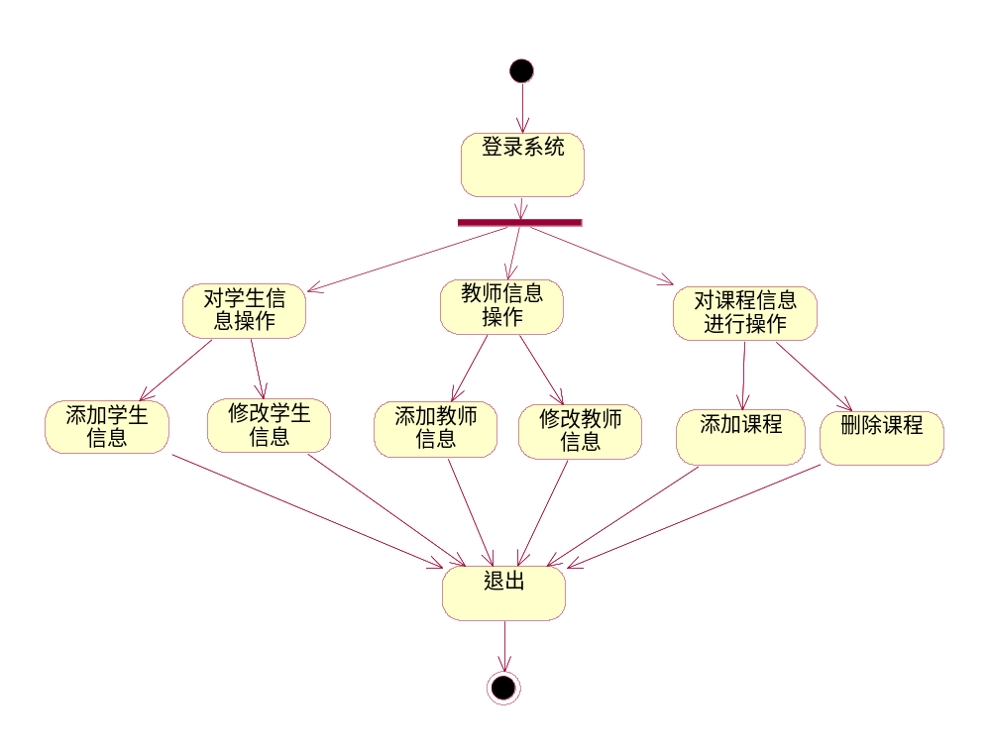

3.4 系统静态模型——对象类模型

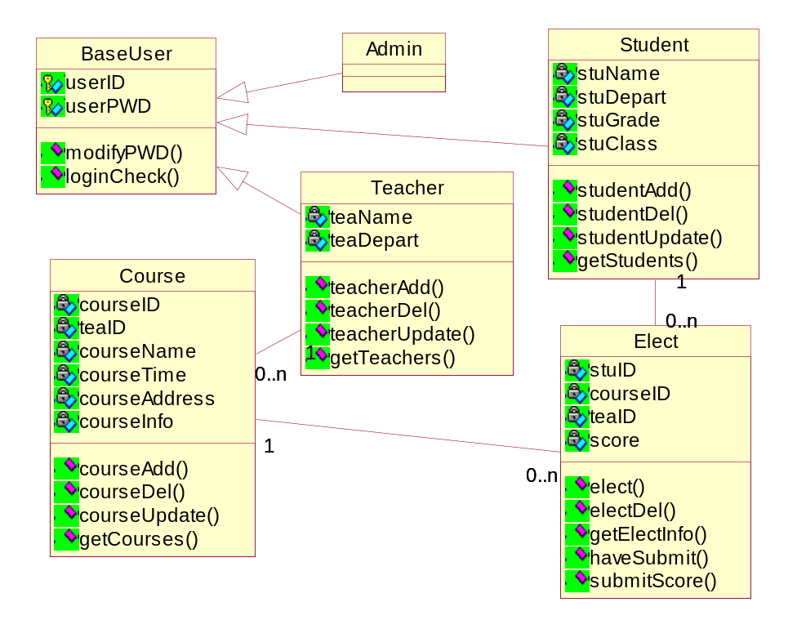

3.5 系统动态模型
学生选课系统状态图：
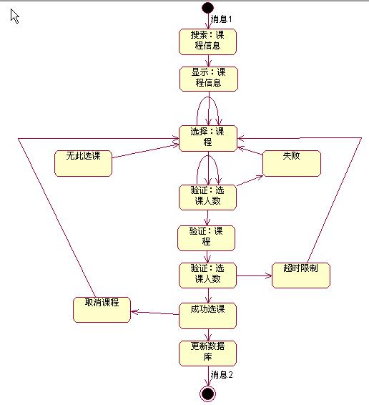

3.6 系统体系结构模型

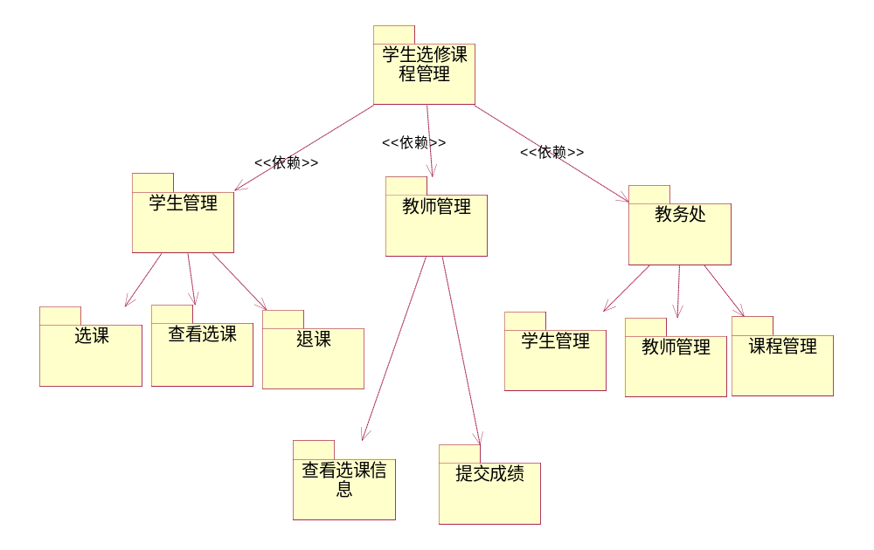

3.7 输出结果
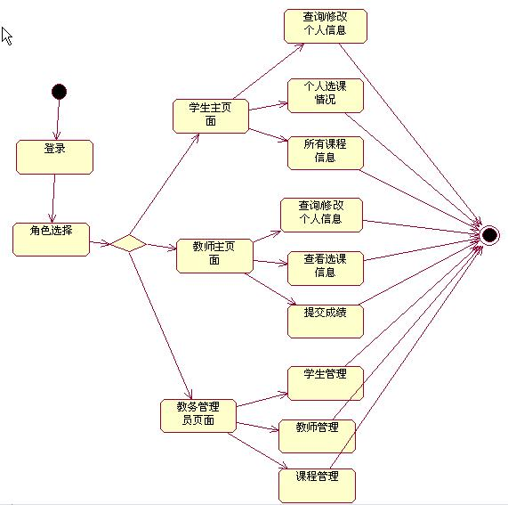

4. 系统性能分析
学生选课系统是为了提高现代高校教务管理的工作效率而设计的，使用B/S结构，让管理员，教师和学生能够方便的使用各自的功能，所以该系统必须具备数据精确性，时间特性，适应性和故障恢复性等功能。

4.1 数据精确度
该学生选课系统对数据输入/输出的精度要求为小数点后两位，因为涉及到成绩的输入和输出及学分绩点的计算输出。

4.2 时间特性（响应，传输，运行时间等。）
该学生选课系统对时间的要求是用户对系统登录操作的时间最多为一个小时。一小时之后未退出者则网页实效。

4.3 适应性（运行环境，设计发生变化等应具有的适应能力。）
当操作系统平台发生变化或者支持软件学生选课系统发生变化时，导致选课系统运行时遇到不可恢复的系统错误，管理员可以运用已经备份的数据恢复系统，使系统恢复到最近的正常模式下，保护了已有数据的安全。

4.4 故障处理
正常使用时不应出错，若运行时遇到不可恢复的系统错误，也必须保证数据库完好无损。
调试中遇到的问题及解决的方案：
1)遇到跳出“数据库已经关闭“提示信息阻止程序运行时,可以查看一下进行此项操作时，操作的表是否已经被关闭了或者是在没有关闭此表的情况下又一次运用打开语句打开此表。
2)关于空记录带来的麻烦,有些空记录往往会使程序无法运行。此时在编程时可用“if not isnull”语句先判断一下是否为空记录，再操作。

5.系统运行要求分析

5.1 用户界面
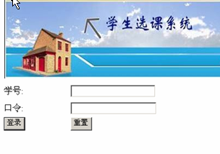

5.2 硬件界面
略

5.3 软件界面
5.3.1进入主界面
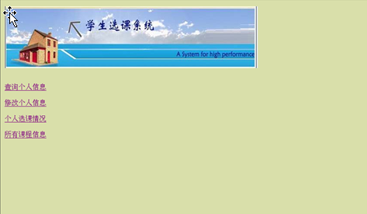
5.3.2个人选课界面
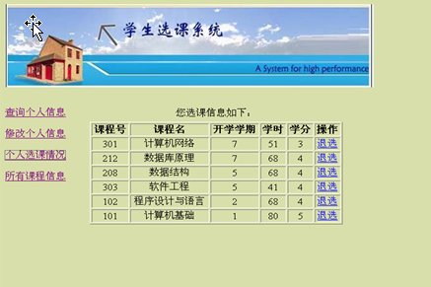
5.3.3所有课程信息界面
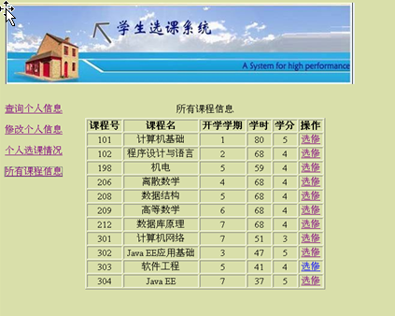

6. 其他要求（可使用性，安全保密，可维护）
可使用性：工作周期，24小时开放，在系统稳定（没有对系统维护）的情况下，服务器的可用性至少达到99%；当管理员对系统进行维护时，系统会在阻止访问，用户无法访问。
安全保密性：软件发现错误时，有错误提示，可以回复到正常状态。对关键输入数据的有效性检查比较完备。对系统的重要数据都有密码保护和密码校验功能，只有管理员拥有最高权限。
可维护性：使用数据库维护功能机制，定期对数据库进行备份。

7.附录
- 类图：类图，是由类名，属性和函数组成的整体。
- 顺序图：也称时序图，是显示对象之间交互的图，这些对象是按照时间排序的。
- 数据字典：有关对问题域重要的数据元素，结构和属性的定义的集合。
- 状态图 ：用于描述一个对象在其生存期间的动态行为，表现一个对象所经历的状态序列，引起因状态转移而伴随的动作。
- 活动图：表示的是流程中的任务的执行，它可以表示算法过程中的语句的执行。
- 数据流图：一种分析模型，它描绘了过程，数据集合，端点以及他们之间的流，这种流表现了业务过程或软件系统的行为特点。它与数据字典是密不可分的，两者结合起来构成软件的逻辑模型。
- 结构图：用来描述软件系统的体系结构，指出一个软件系统由哪些模块组成，以及模块之间的调用关系。
- 功能性需求： 对在某些特定条件下系统将展示的必需的功能或行为的陈述。
- Extend: 用例中的可选路径从正常的步骤序列中分叉的一种结构。将执行可选路径时参与者遵循的步骤打包成一个扩展用例，调用此用例会执行可选动作。然后过程流与正常路径重新汇合，直到结束。
- 用例：描述了执行者与系统之间逻辑上相关的可能交互集，系统的输出为执行提供了价值。
- 用户类：系统的一组用户，他们具有相似的特征和系统需求。当与系统交互时，用户类的成员起执行者期望。
- 异常：阻止用例成功结束的一种条件。除非可能有恢复机制，否则无法得到用例的后置条件，也无法满足参与者的目的。

